Salesforce Administration
Mit der Salesforce Administration Prozesse automatisieren

Salesforce Administration und Salesforce
Menschen auf der ganzen Welt verlassen sich auf die Salesforce-Plattform. Besonders die Rolle des Salesforce-Administrators ist entscheidend für den Erfolg eines Unternehmens. Diese Position wird meist mit hoher Verantwortung angesehen, da diese Einfluss darauf hat, wie Geschäftsinnovationen und Prozesse innerhalb eines Unternehmens umgesetzt werden.
Was ist Salesforce Administration und welche Aufgaben hat ein Salesforce Administrator? Dieser Artikel liefert eine ganzheitliche Einführung in dieses Thema.
Inhalt
Salesforce Administration und Salesforce 1
Was ist Salesforce Administration? 2
Welche Salesforce Administration Zertifizierungen gibt es? 2
Welche Aufgaben hat ein Salesforce Administrator? 3
Warum benötigen Unternehmen Salesforce Administratoren? 5
Schritt für Schritt zum Salesforce Administrator 5
Fazit 6
Kontakt 7

Was ist Salesforce Administration?
Die Hauptaufgabe innerhalb der Salesforce Administration ist die Konfiguration und die Gewährleistung der Funktionsfähigkeit der Salesforce Plattform. Zudem werden innerhalb der Administration individuelle Anpassungen durch Customizing vorgenommen.
Hierbei bringen Salesforce Administratoren neben technischen Skills ein umfangreiches Wissen über die Geschäftsprozesse innerhalb eines Unternehmens mit und können dadurch Prozesse in allen Bereichen eines Unternehmens automatisieren und erfolgreich durchführen.

Welche Salesforce Administration Zertifizierungen gibt es?
Um den Umfang mit den diversen Salesforce Plattformen zu erlernen und demonstrieren zu können, bietet Salesforce sechs verschiedene Zertifizierungen an:
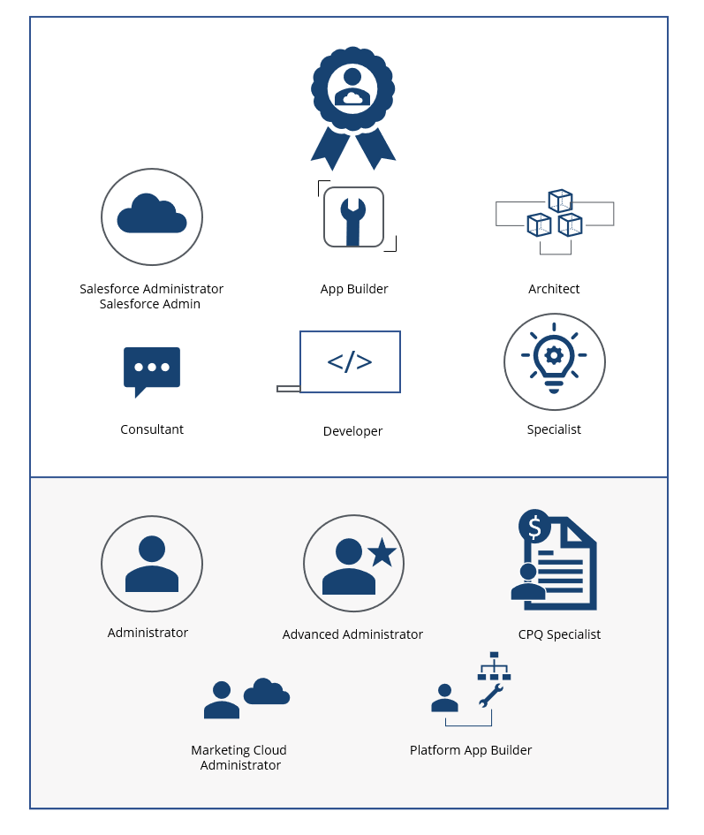

- Salesforce Administrator/Salesforce Admin
- App Builder
- Architect
- Consultant
- Developer
- Specialist
Dabei gibt es für den Salesforce Administrator fünf weitere Spezialisierungen:
- Administrator
- Advanced Administrator
- CPQ Specialist
- Marketing Cloud Administrator
- Platform App Builder

Welche Aufgaben hat ein Salesforce Administrator?
Salesforce-Administratoren arbeiten eng mit Stakeholdern zusammen, um deren Anforderungen zu definieren und die Plattform anzupassen. Der Salesforce Administrator weiß am besten, wie die Plattform für spezielle Anforderungen eines Unternehmens eingesetzt werden kann und kann dadurch das Beste aus Salesforce herausholen.
Salesforce-Administratoren sind für Aufgaben verantwortlich, die von der Unterstützung der Benutzer bei der Entwicklung von Berichten und dem Zurücksetzen von Passwörtern bis hin zur Aufrechterhaltung der Datenqualität, dem Hinzufügen von Feldern und dem Ausführen von Backups reichen. Administratoren müssen auch gelegentlich Benutzerprobleme in Echtzeit beheben.
Administrationsaufgaben in Echtzeit im Überblick:
- Entsperren von Benutzerkonten oder Zurücksetzen von Passwörtern
- Umgang mit SSO, zwei-Faktor-Authentifizierung und Zertifikatsproblemen
- Hinzufügen neuer IP-Adressen
- Unterstützung bei der Entwicklung oder Feinabstimmung von Berichten
- Fehlerbehebung bei E-Mail-Kampagnen, Workflows, Genehmigungszyklen oder Auto-Respondern
- Erweitern oder Verfeinern von Freigaberegeln und Zugriffsrechten
- Reparieren von Datensätzen
Viele Aufgaben folgen einem wöchentlichen Zyklus, sodass einige Aufgaben einmal pro Woche erledigt werden müssen.
Wöchentliche Administrationsaufgaben im Überblick:
- Wöchentlicher Snapshot der Systemdaten und Anhänge
- Durchführung von Deduplizierungen
- Untersuchung von zeitbasierten Workflows und geplanter APEX-Warteschlangen
- Identifizierung von BDE-Fehlern
- Debug-Protokollierung
- Änderung von Rollen und Regeln, unter Berücksichtigung von organisatorischen Änderungen oder internen Geschäftsregeln
- Importierung von Leads und Kontakten
- Aktualisierung der Preislisten
- Durchführung von APEX-Tests
Einige Tätigkeiten können nur einmal im Monat erledigt werden, müssen aber trotzdem öfter als einmal im Quartal erledigt werden.
Monatliche Administrationsaufgaben im Überblick:
- Ergänzungen und Änderungen der Auswahllistenwerten und anderen Feldern
- Ausführung von Feldauslastungsberichten
- Aktualisierung der Sandbox
- Installierung von Updates
- Durchführung einer vollständigen Systemsicherung
Jährliche Administrationsaufgaben im Überblick:
- Erstellung eines Archivs aller Feldverlaufstabellen
- Archivierung und Löschung von Dokumenten
- Archivierung der Chatter-Historien
- Aktualisierung der System-Roadmap

Warum benötigen Unternehmen Salesforce Administratoren?
Viele Unternehmen verfügen nicht über Mitarbeiter, die sich ausschließlich um die Salesforce Administration kümmern. Dabei gilt die Administration von Salesforce nicht als optional, sondern ist absolut notwendig, um das System optimal nutzen zu können.
Ein Admin hat den Überblick über die Gesamtprozesse der Salesforce Plattform und kann so bei der Automatisierung relevanter Prozesse in allen Unternehmensbereichen unterstützen. Dabei können Unternehmen von der gebündelten Expertise des Administrators profitieren.
Unternehmen, die keine interne Administration haben, sollten auf die Expertise eines externen Salesforce Administrator setzten und diesen dauerhaft oder On Demand beschäftigen.

Schritt für Schritt zum Salesforce Administrator
1. Auswahl eines Schulungssystems
Es gibt diverse Schulungsservices, die dabei unterstützen ein zertifizierter Salesforce-Administrator zu werden. Trailhead Salesforce bietet hierbei eine kostenlose Ressource für Schulungen und Tutorials an. Dieses Tool ermöglicht den Teilnehmern, individuell angepasst auf die eigenen Bedürfnisse und von überall aus zu lernen, und bietet darüber hinaus die zusätzliche Herausforderung, sich zum kontinuierlichen Lernen zu motivieren. Trailhead verfügt auch über eine Community, die als Trailblazers bekannt sind. Innerhalb der Trailblazer-Community können Mitglieder gemeinsam lernen und zusammenzuarbeiten.
Administratoren können auch über den Salesforce Admin YouTube-Kanal lernen. Der Kanal bietet Videos, Webinare und Schulungsvideos. Außerdem gibt es viele weitere Online- und Offline-Ressourcen, darunter Blogbeiträge, Podcast-Episoden, Veranstaltungen und Webinare.
2. Verfügbare Ressourcen nutzen
Online-Blogs und zertifizierte Administratoren, die persönliche Anleitungen bieten, bis hin zu Büchern, geben tiefere Einblicke in Salesforce und sollten für die Vorbereitung der Prüfung genutzt werden.
3. Prüfung ablegen
In der Regel trainieren die Teilnehmer 6-12 Monate lang, bevor die Prüfung zum Certified Salesforce Administrator ablegt, wird. Dies kann von Person zu Person unterschiedlich sein, je nach aktueller beruflicher Tätigkeit und Freizeitgestaltung. Sobald die Teilnehmer ein fundiertes Wissen innerhalb von Salesforce aufweisen, kann ein Prüfungstermin online vereinbart werden.
Die Prüfung besteht aus 60 Multiple-Choice- oder Multiple-Select-Fragen und fünf nicht bewerteten Fragen. Die Prüfungsdauer liegt bei 105 Minuten. 65 % der Punkte müssen erreicht werden, um die Prüfung zu bestehen. Mit dem Bestehen ist die Zertifizierung zum Salesforce-Administrator abgeschlossen. Diese muss nach einem bestimmten Zeitpunkt aufgefrischt werden. Daher leisten Salesforce-Administratoren eine Menge Arbeit, um ihr Wissen, ihre Fertigkeiten und ihre Fähigkeiten im Umgang mit diversen Tools auf dem neuesten Stand zu bleiben.

Fazit
Ein Salesforce-Administrator ist eine Führungspersönlichkeit, die genau weiß, wie ein Unternehmen funktioniert. Dieser kann durch Prozessautomatisierungen dazu beitragen, dass ein Unternehmen langfristig erfolgreich ist und gilt daher als ein wesentlicher Bestandteil eines Unternehmens.
Salesforce-Admins fördern die Produktivität und erstellen einfach zu bedienende Dashboards, intelligente Workflows und Apps für jedes Projekt. Darüber hinaus werden bei der Salesforce Administration kreative Lösungen geliefert, die vor allem Zufriedenheit bei den Salesforce Benutzern erzeugen. Auf diese Weise werden nicht nur Benutzer zufriedener, sondern auch Unternehmen intelligenter.

Kontakt

Haben wir Ihr Interesse geweckt?
Seit 2002 unterstützen wir unsere Kunden bei der Einführung und Anpassung von Salesforce auf individuelle Unternehmensbedürfnisse. Mit dieser Erfahrung können wir sicher auch Ihnen ein zuverlässiger Partner sein. Ob Konzern, Mittelstand oder KMU – wir kennen die Herausforderungen in vielen Branchen und entwickeln auch für Sie die optimale Lösung.

Nehmen Sie mit uns Kontakt auf:
Comselect Gesellschaft für Relationship Management mbH
Bernd Bittner, Sales Director CRM Services
Telefon: 0621 / 76133 500
Email: info@comselect.de
Web: https://comselect.de

Wir über uns.
comselect ist ein inhabergeführtes Unternehmen mit Hauptsitz in Mannheim und Niederlassung in Augsburg. Unsere Experten aus den Bereichen CRM Consulting, künstliche Intelligenz, digitales Marketing und Prozesse haben sich auf die Umsetzung komplexer Projekte, von der strategischen CRM Beratung, über die Konzeption bis zur Umsetzung, spezialisiert. Seit 2002 sind wir der führende Partner für den deutschen Mittelstand. Unser Branchenschwerpunkt ist die herstellende Industrie. Unsere Berater treffen Sie in Hamburg, Berlin, Düsseldorf, Frankfurt, München, Stuttgart.

©2002-2021 comselect GmbH | Alle Rechte vorbehalten

